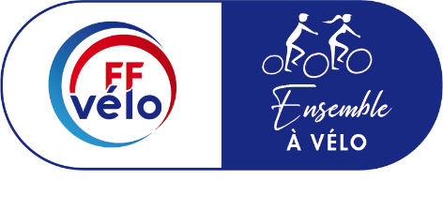
Comité Départemental de Côte-d’Or
de la Fédération Française de Cyclotourisme

Bulletin d’inscription
Voyage Itinérant "Ensemble à Vélo à Paris"
Du 30 mai au 5 juin 2024

Un bulletin par personne*
A retourner dès que possible dans la limite des 50 places disponibles.
Dans tous les cas les inscriptions seront closes le 15 novembre 2023.
*Attention : les inscriptions seront gérées par votre Codep donc ne vous inscrivez pas individuellement sur le site de la Fédération

Participant(e) :

- Nom du Club : …………………………………………………. Numéro de licence (obligatoire) :
- Nom – prénom : …………………………………………………………………..…..Date de naissance :
- N° de téléphone :……………………………………………………..Adresse mail :
- Nom de la personne à contacter en cas de besoin :
Son n° de tél fixe :……………............…………… Son n° de portable :
- Régime alimentaire ? ………………………………….Si oui, lequel ?
- Utiliserez-vous un vélo à assistance électrique pour ce voyage ?

Hébergement*: souhaité en couple avec …………………..…………………………………………………….…………...
souhaité en chambre double avec …………………..………………………………………………….
- en fonction des possibilités des hébergeurs.

Options du voyage :

- Je choisis l'option 7 jours (du jeudi 30 mai au mercredi 5 juin 2024)

NB : priorité sera donnée aux personnes choisissant cette option

- Je choisis l'option 4 jours (du jeudi 30 mai au lundi matin 3 juin 2024)

- Journée libre du samedi 1er juin : Je prendrai le repas du soir à l'hôtel avec le groupe

(25€ pour entrée-plat-dessert-café-¼ vin- ¼ eau)

Je ne prendrai pas le repas du soir avec le groupe

- Je choisis la promenade guidée en bateau sur le Lac de la Forêt d'Orient (10€ par personne)

Règlement de l'acompte :

Je règle l'acompte de 150€/personne par l'un des moyens suivants :

Carte bancaire via le site Hello Asso (sécurisé), ce qui vous permettra de bénéficier des avantages liés à votre carte bancaire : Voyage itinérant "Ensemble à vélo 2024" (helloasso.com)

(attention : quand vous arriverez sur le paragraphe "votre contribution au fonctionnement de Hello Asso" n'oubliez pas de décocher la contribution au fonctionnement de Hello Asso si vous ne souhaitez pas contribuer).

Virement bancaire :

IBAN : FR76 1027 8025 6800 0114 8504 595 BIC : CMCIFR2A

Par chèque libellé à l’ordre du "CoDep 21 de cyclotourisme" à faire parvenir dès que possible, accompagné de ce bulletin d'inscription à l'adresse suivante :

Anne-Marie Bourdillat – 4 impasse du Poron – 21160 Perrigny-lès-Dijon

Quel que soit le mode de règlement choisi, merci de retourner cette fiche par mail à departement21-feminines@ffvelo.fr

Maillot spécial Paris 2024 (commande possible même si vous ne participez pas au voyage itinérant)

- Je commande un ou plusieurs maillots au prix de 30€ pièce. Je règle via Hello Asso en cliquant sur ce lien ou par virement ou par chèque (voir ci-dessus).

- Modèle homme : XS – S - M – L – XL – 2XL – 3XL – 4XL – 5XL - 6XL (entourer la taille choisie)

- Modèle femme : XS – S - M – L – XL – 2XL – 3XL – 4XL – 5XL - 6XL (entourer la taille choisie)
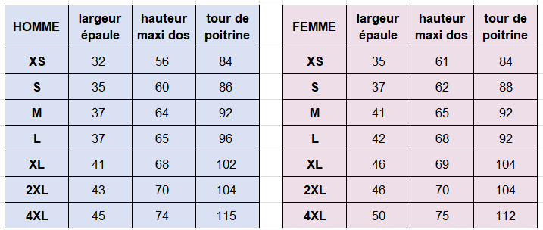
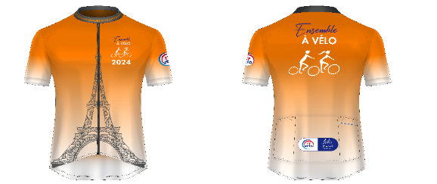

Tableau des mensurations pour vous guider dans votre choix.

Coordonnées et droit à l'image :

Acceptez-vous que vos coordonnées paraissent sur une liste distribuée aux participants ?
Oui Non
Droit à l'image J'autorise

Pour l’événement suivant : VOYAGE ITINERANT 2024 (destination Paris) qui se tiendra du 30 mai au 5 juin 2024, l’association COMITE DEPARTEMENTAL DE CYCLOTOURISME DE COTE-D'OR (CODEP 21) et les participant(e)s à cet événement appartenant à cette association à réaliser des prises de vue photographiques, des vidéos ou des captations numériques sur lesquelles j'apparais. En conséquence de quoi et conformément aux dispositions relatives au droit à l’image, j’autorise le CODEP 21 à fixer, reproduire et communiquer au public les photographies, vidéos ou captations numériques prises dans le cadre associatif sur lesquelles j'apparais. Les images pourront être exploitées et utilisées directement par l’association sous toute forme et tous supports connus et inconnus à ce jour, pour un territoire illimité, sans limitation de durée, intégralement ou par extraits et notamment : presse, livre, supports d’enregistrement numérique, exposition, publicité, projection publique, concours, site internet, réseaux sociaux. Le bénéficiaire de l’autorisation s’interdit expressément de procéder à une exploitation des photographies susceptible de porter atteinte à la vie privée ou à la réputation, et d’utiliser les photographies, vidéos ou captations numériques de la présente, dans tout support ou toute exploitation préjudiciable. Je me reconnais être entièrement rempli de mes droits et je ne pourrai prétendre à aucune rémunération pour l’exploitation des droits visés aux présentes. Je garantis que je ne suis pas lié(e) par un contrat exclusif relatif à l’utilisation de mon image ou de mon nom. Pour tout litige né de l’interprétation ou de l’exécution des présentes, il est fait attribution expresse de juridiction aux tribunaux français.

Je n'autorise pas (cf § ci-dessus)

Date Signature

